1. **Página principal del comercio**

* En esta página se muestran los productos, con la imagen, la descripción, precio y botón de comprar

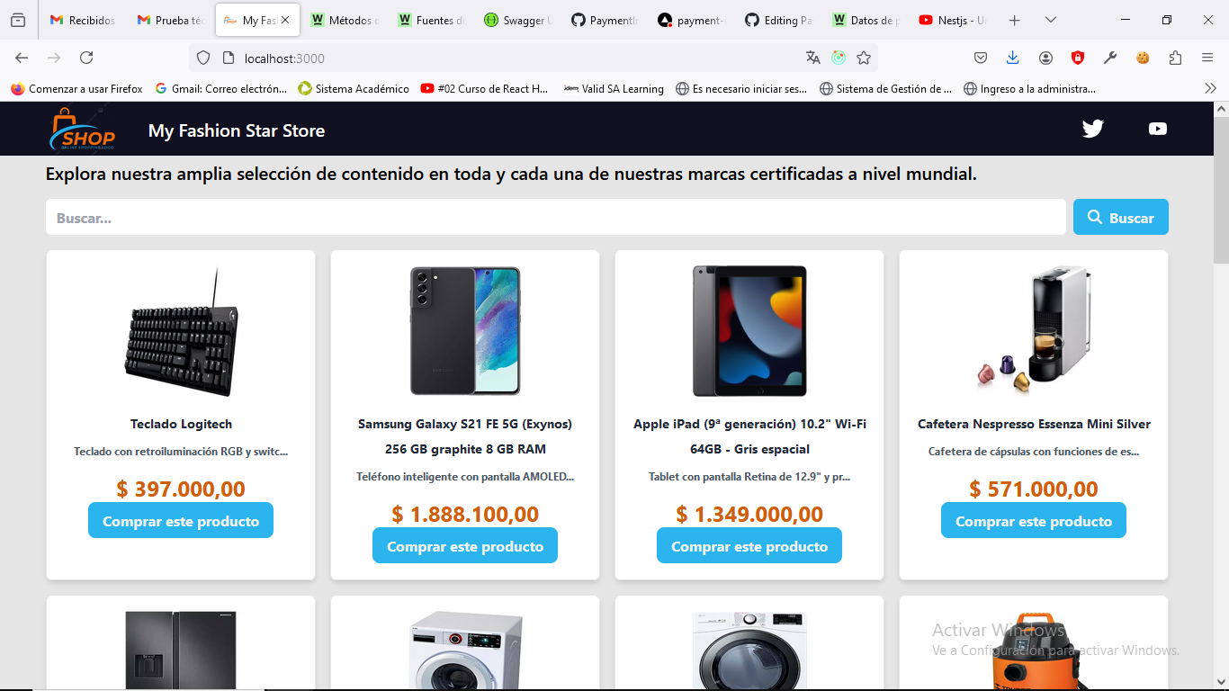

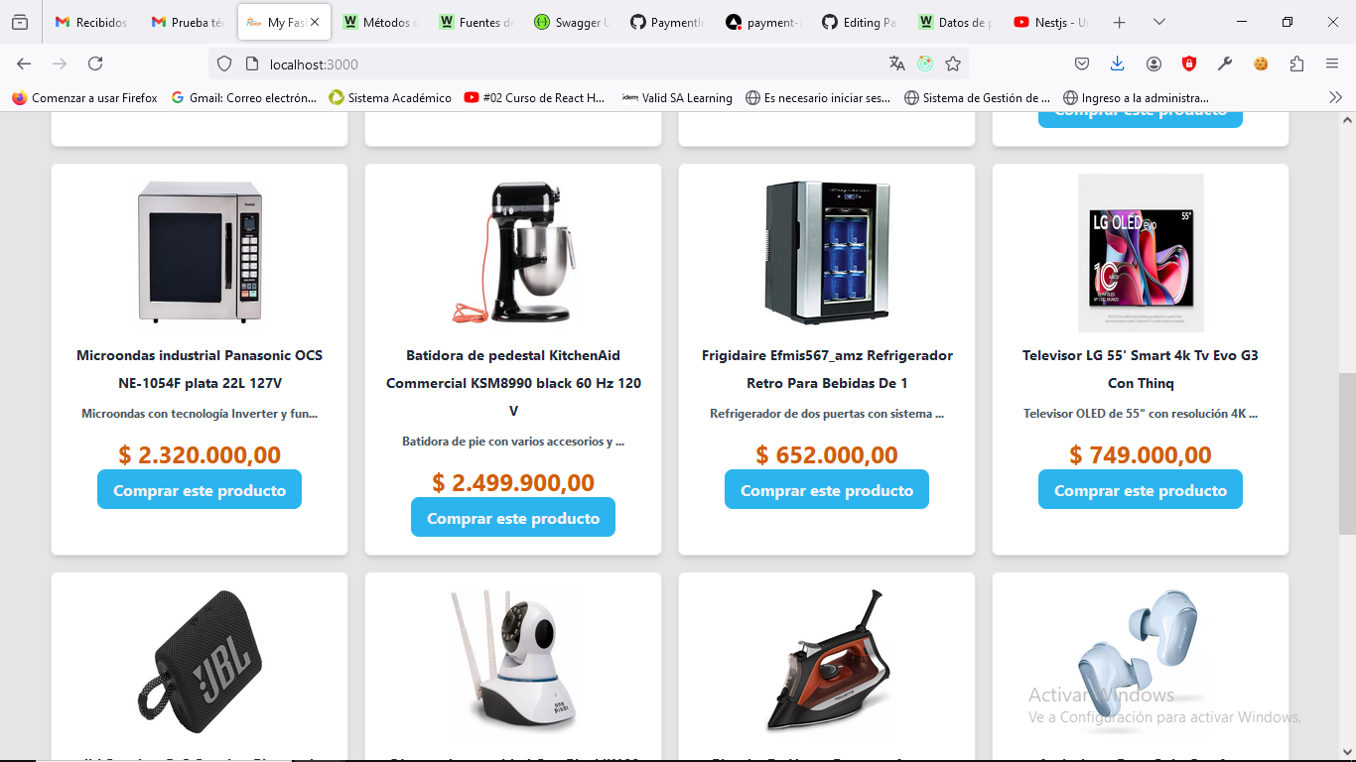

1. **Página del detalle del producto**

Esta página cuenta con lo siguiente:

* Imagen del producto
* Descripción del producto
* Precio del producto
* Stock del producto
* Botón para aumentar la cantidad de productos a comprar
* Botón para disminuir la cantidad de productos a comprar
* Botón de pagar con tarjeta de crédito y botón de regresar
* Modal que solicita la información de la tarjeta de crédito y del usuario

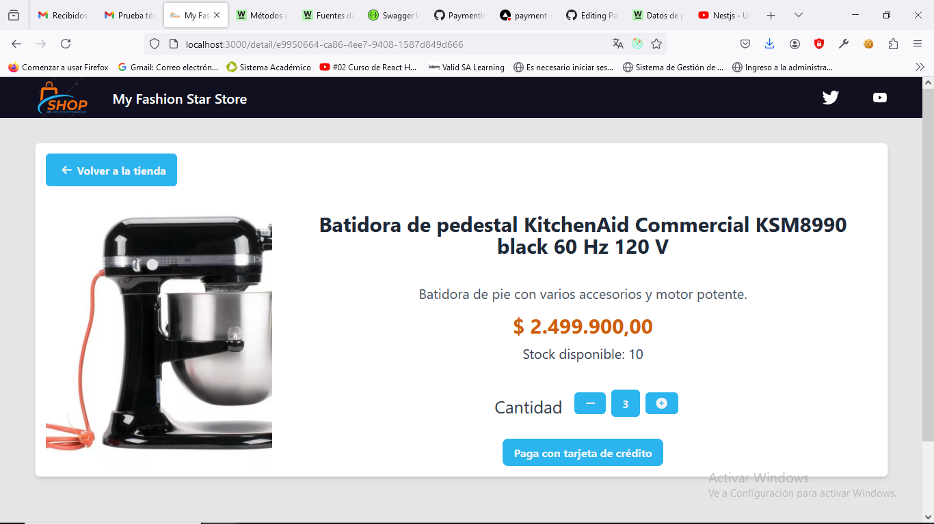

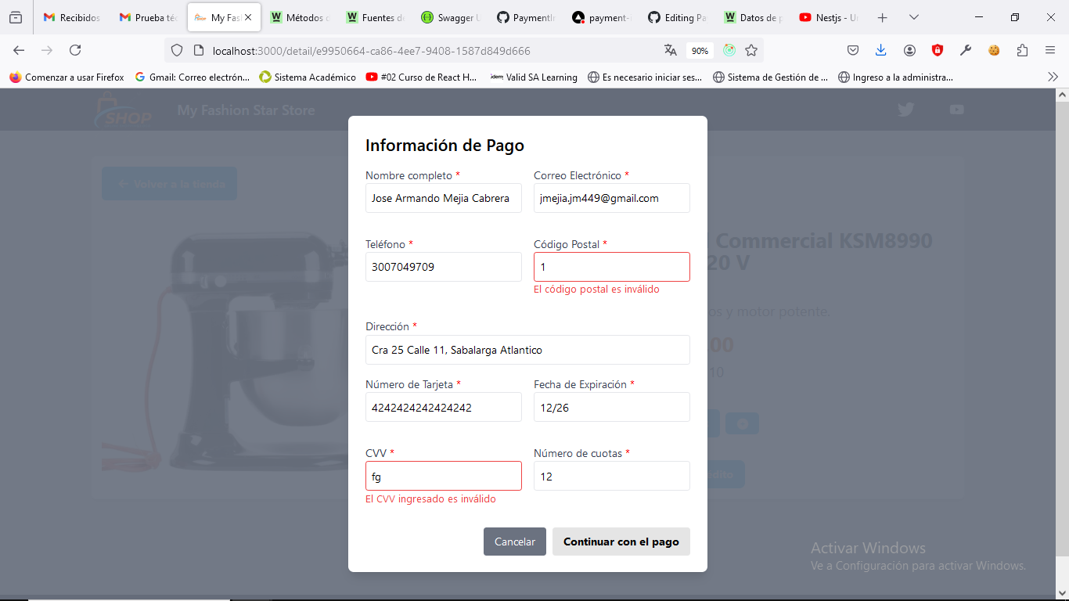

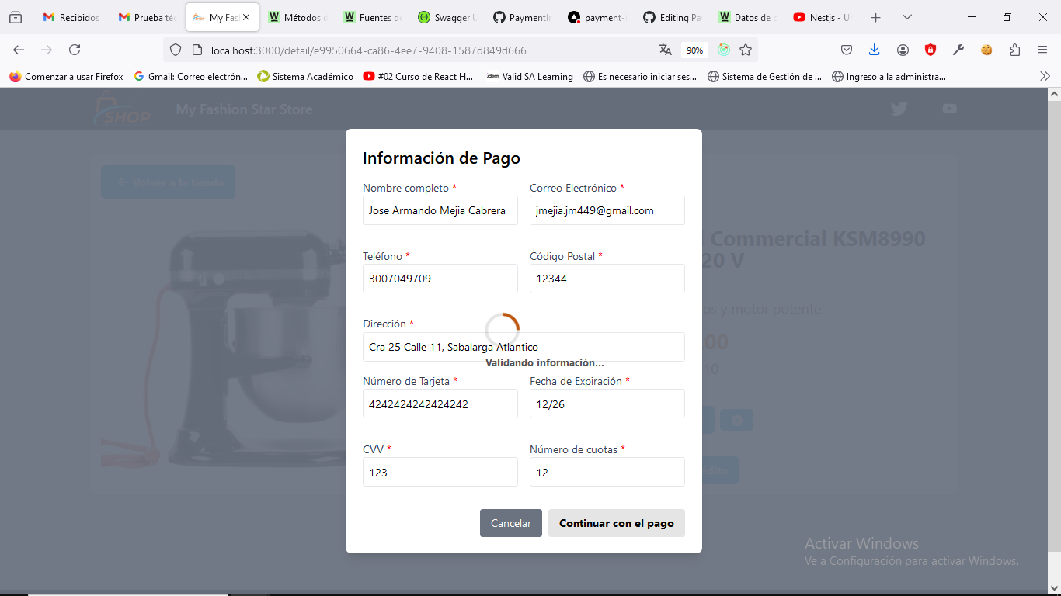

1. **Información de la entrega:**

Esta pantalla cuenta con:

* Apartado de la Información de contacto para la entrega
* Apartado de Datos del pedido
* Apartado de Detalles del envío
* Botón de regresar y botón de ver el resumen de la compra

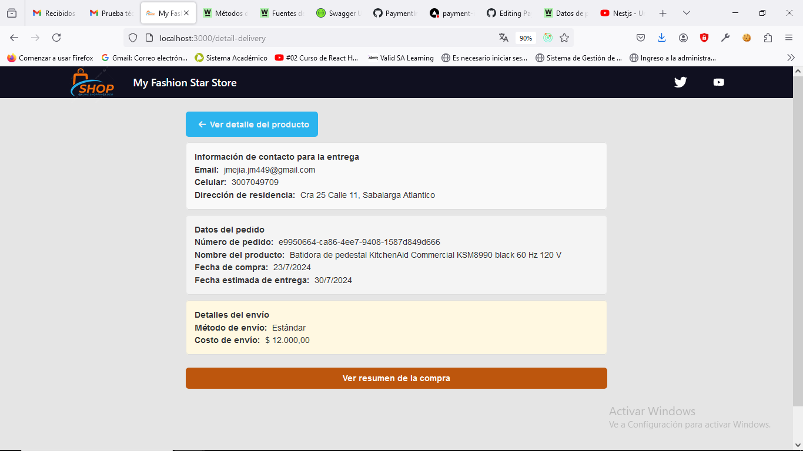

1. **Resumen de la compra**

Esta pantalla cuenta con lo siguiente:

* Botón de regresar
* Apartado de la Información del cliente
* Apartado de la Información de la tarjeta de crédito
* Apartado de la Dirección de entrega
* Apartado del Resumen del pago
* Botón de finalizar compra

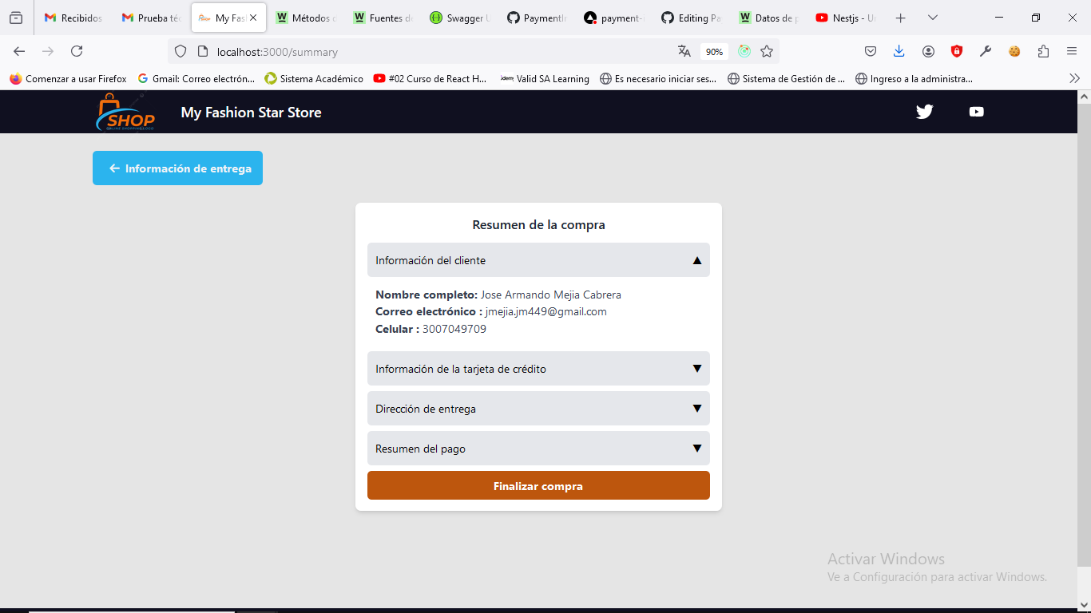

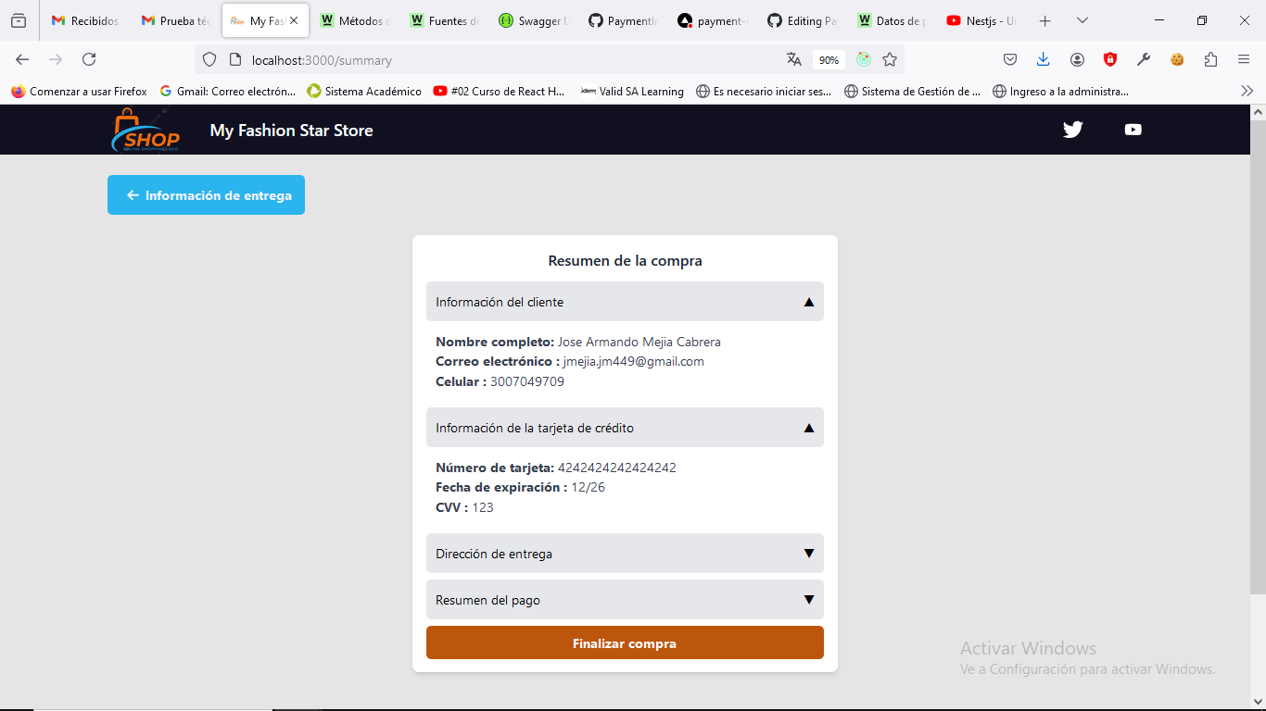

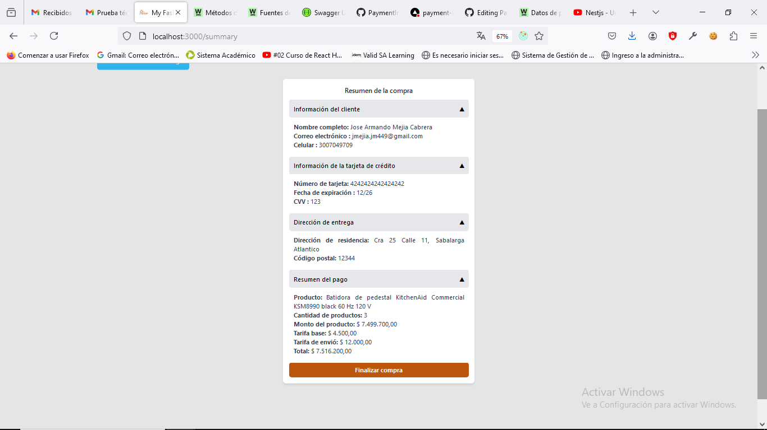

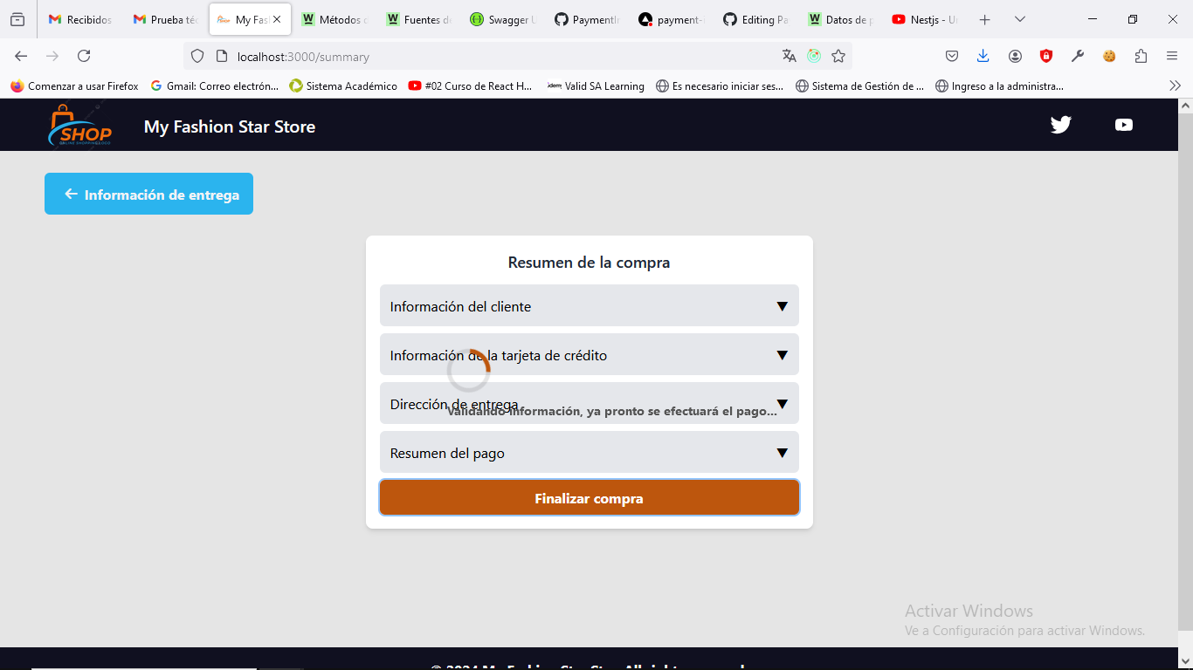

1. **Información de estado final**

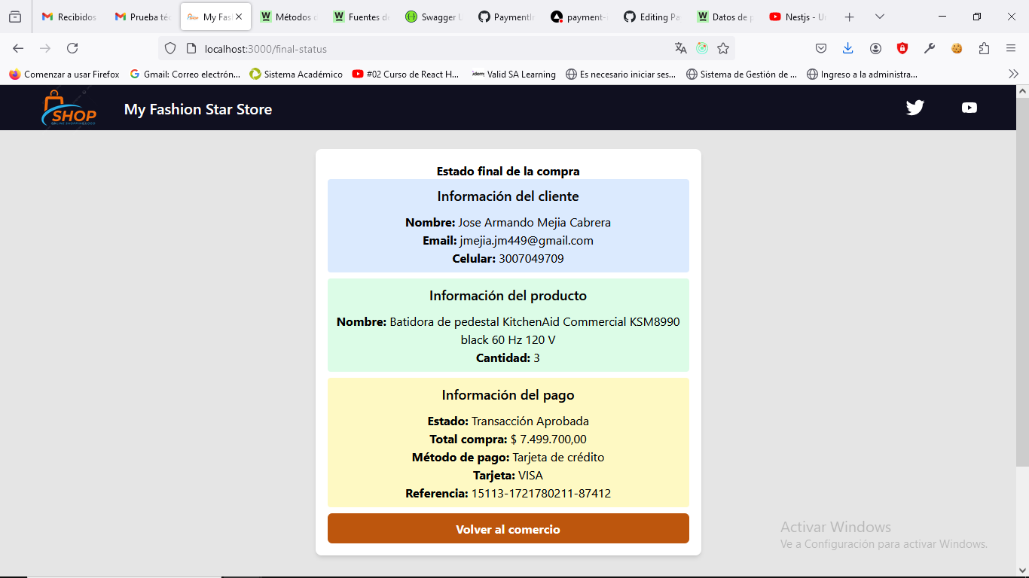

1. Pantalla 404

